




Sieh dir das Bild an. Was sind deine ersten Assoziationen, wenn du dieses Bild siehst? Schreibe stichwortartig auf.
___________________________________________________________________________________________
___________________________________________________________________________________________
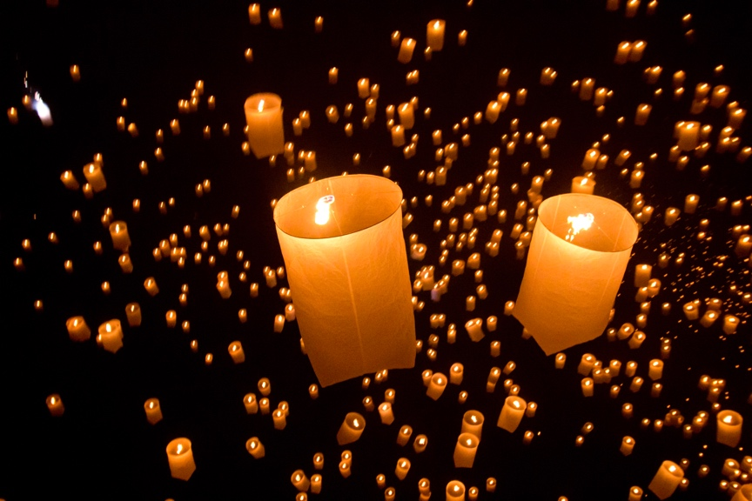


Am 12. März wird in Slowenien Gregorjevo gefeiert. Was wird gefeiert und was
wird an diesem Tag gemacht? Sprecht in Paaren.
___________________________________________________________________________________________
___________________________________________________________________________________________
___________________________________________________________________________________________





Sieh dir das Video an und beantworte die Fragen.
a) Warum ist die Geschichte von dem Mädchen so besonders?
___________________________________________________________________________________________
___________________________________________________________________________________________

b) Was alles macht die Laterne?
___________________________________________________________________________________________
___________________________________________________________________________________________

c) Wer lebt jetzt im Haus von dem Mädchen?
___________________________________________________________________________________________
___________________________________________________________________________________________

d) Wann erleuchten die Laternen?
___________________________________________________________________________________________
___________________________________________________________________________________________


Lies den Text. Ergänze die Verben im Präteritum.
In Deutschland (0) ______feierte_____ (feiern) man den Laternenumzug, schon seit
Jahren, am Gedenktag von Sankt Martin (Martinstag). Aber wer (1) __________ (ist)
eigentlich Sankt Martin? Die Legende von Martin von Tours (2) __________________
(besagt), dass er ein römischer Soldat (3) __________________ (ist) und eine gute Tat
(4) ___________ (vollbrechen). In einer sehr kalten Nacht (5) ____________ (treffen) er
einen Bettler, dem es so kalt (6) ____________ (ist), dass er (7) ____________ (zittern).
Leider (8) _______________(haben) Martin weder Essen noch Geld dabei. Zum Glück
(9) _____________________ (haben) er sein Schwert und einen warmen Mantel dabei.
Er (10) ______________ (zerteilen) den Mantel in zwei Hälften und (11) ______________
(geben) eine Hälfte dem armen Bettler. Nach einer Zeit (12) ______________________

(erscheinen) Jesus in den Träumen von Martin.
Wegen seiner guten Taten (13) ___________ (ist) Martin als Heiliger anerkannt. Die
Christen (14) __________________ (sehen) Martin als Schützer von armen Menschen,
darum wird noch heute am 11. November der Martinstag gefeiert.


Weil die Nächte im Herbst länger (15) ____________ (sind), (16) ___________ (basteln)
die Kinder Laternen. Auf diese Weise (17) _________ (erinnern) sie sich an diesem
Tag an Sankt Martin.

Verbinde die Wörter mit der passenden Beschreibung.
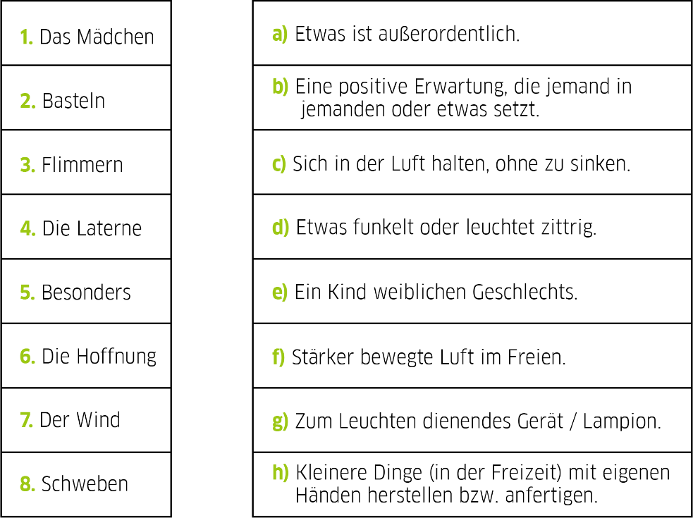




Hör dir das Lied noch einmal an und bringe die Zeilen in die richtige Reihenfolge.
[Maja Pihler – Bilbi: Laterne im Wind]

______________ Doch ihre ist besonders.
______________ Das Lichtlein bringt mir Hoffnung.
______________ sie hatte gerne Farben.
______________ Viele Jahre später,
______________ die Laterne im Wind.
______________ im Lichtermeer, voll Wärme.
______________ mitten im November,
______________ fängt irgendwie so an.
______________ Sie bastelte Laternen,
______________ sie spielt gern mit dem Wind.
______________ Es war einmal ein Mädchen,
______________ leuchte ich wie sie,
______________ mit Katze, Hund und Kindern.
______________ sie flimmert stark und schwebt.
______________ Fast jede Geschichte
______________ Langsam, achtsam,
______________ im Haus vom bunten Mädchen,
______________ erleuchten die Laternen,
______________ Sie tanzt so wie er weht,
______________ Und an einem Abend,
______________ Schau mal wie sie leuchtet,
______________ lebt jetzt eine Familie,
______________ und die Mutter singt mit Kindern:
______________ um abends zu verschwinden
______________ Es wird schon alles gut.

Höre das Lied noch einmal und überprüfe, ob du alles richtig gemacht hast.


Welche Feiertage kennst du noch? Welcher Feiertag ist dein Lieblingsfeiertag und
wie feierst du ihn?

___________________________________________________________________________________________

___________________________________________________________________________________________

___________________________________________________________________________________________

___________________________________________________________________________________________

___________________________________________________________________________________________

___________________________________________________________________________________________

___________________________________________________________________________________________

___________________________________________________________________________________________

___________________________________________________________________________________________

___________________________________________________________________________________________

___________________________________________________________________________________________

___________________________________________________________________________________________

___________________________________________________________________________________________

___________________________________________________________________________________________

Autorin: Sanja Blazinšek - (DaF-Studentin an der Philosophischen Fakultät Ljubljana) Mentorin: Doz.
Dr. Andreja Retelj (Philosophische Fakultät Ljubljana)
Das Arbeitsblatt ist für den Sekundarbereich geeignet. Das Lernvideo "Laternenumzug mit Nina" wurde im
Rahmen des Projektes "Willkommen bei Goethe - Lernvideos des Goethe-Instituts Ljubljana" produziert.

